COMPARTO - SETTORE | AZIENDE - AMM. AUTONOMA MONOPOLI DI STATO
TIPO | CCNL
AREA | PERSONALE DI TUTTI I LIVELLI
DATA FIRMA | 27 MAGGIO 2004
PERIODO | 1° BIENNIO ECONOMICO |  | 2002 - 2003

CONTRATTO COLLETTIVO NAZIONALE PER IL COMPARTO
DELLE AMMINISTRAZIONI AUTONOME DELLO STATO
AD ORDINAMENTO AUTONOMO
1° BIENNIO ECONOMICO 2002-2003
AMMINISTRAZIONE AUTONOMA
MONOPOLI DI STATO

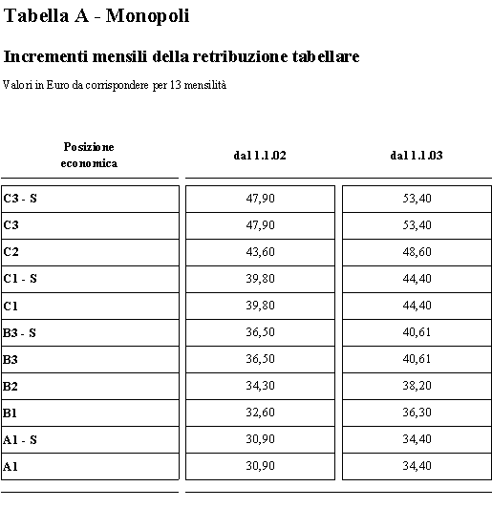
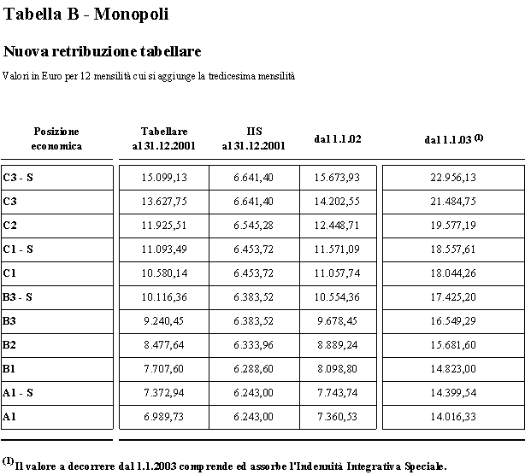
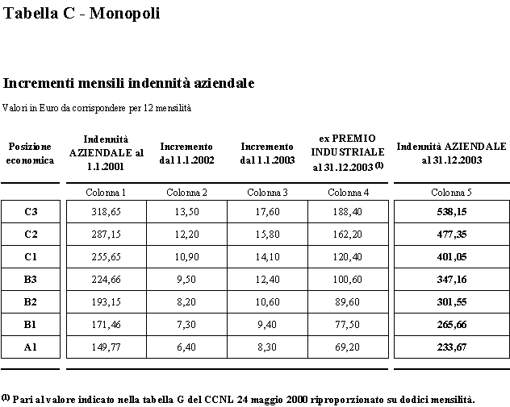

Tabella D
Indennità di servizio notturno e festivo  (oraria)  € 0,9296 | Indennità di rischio e insalubrità (*)  (giornaliera)  Gruppo II € 0,8366  Gruppo III € 0,6507 | Indennità per i servizi meccanografici  (giornaliera)  € 0,9296 | Maneggio valori  (mensile)  € 14,977 | Guida veicoli a motore  (giornaliera)  € 0,6507
(*) In considerazione della ristrutturazione dell’Amministrazione con conseguente cessione delle attività industriali, restano confermate le prestazioni di lavoro elencate nella tabella "Riclassificazione della tabella delle prestazioni di lavoro ai fini della corresponsione dell’indennità di rischio e insalubrità al personale dei Monopoli" allegata al D.P.R. n. 338 del 3 aprile 1981, con le seguenti precisazioni:
Gruppo I – soppresso;
Gruppo II – restano in vigore le voci di classificazione n. 14 e n. 17;
Gruppo III – restano in vigore le voci di classificazione n. 6, n. 7, n. 8 e n. 9;
Gruppo IV – soppresso.

